МИНИСТЕРСТВО КУЛЬТУРЫ РЕСПУБЛИКИ ТЫВА
ГОСУДАРСТВЕННОЕ БЮДЖЕТНОЕ УЧРЕЖДЕНИЕ ДОПОЛНИТЕЛЬНОГО ПРОФФЕССИОНАЛЬНОГО ОБРАЗОВАНИЯ В СФЕРЕ КУЛЬТУРЫ И ИСКУССТВА «РЕСУРСНЫЙ ЦЕНТР»
ПРОГРАММА
конкурсных выступлений участников
XXVII Межрегионального открытого конкурса – фестиваля
исполнительских работ детских школ искусств Республики Тыва
«Радуга искусств - 2024», посвященного Году семьи в Российской Федерации, Году здоровья в Республике Тыва, 100-летию А.Б. Чыргал-оола и С.М.Бюрбе

________________________________________________________________________
направление

«СОЛЬНОЕ НАРОДНОЕ ПЕНИЕ»
«ХООМЕЙ»
номинации
«Сольное исполнительство»
«Ансамблевое исполнительство»

Кызыл, 2024

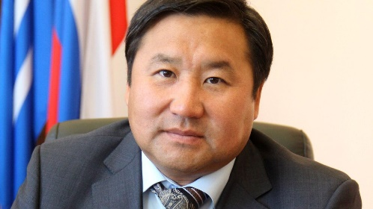 | Уважаемые участники и гости фестиваля!

Приятно осознавать, что проведение межрегионального открытого конкурса - фестиваля «Радуга искусств - 2024» становится в Республике Тыва доброй традицией. Большим достижением стало расширение географии фестиваля. Кызыл и соседние регионы страны смогут в 2024 году увидеть, услышать и оценить профессиональное мастерство талантливых музыкантов.
Фестиваль — это возможность подняться над будничной суетой, стать немножко радостней и вдохновеннее. Помимо того, что были созданы новые интересные программы, приглашены музыканты, чьи имена громко и гордо звучат по всему миру, в рамках фестиваля будут проведены круглые столы, творческие встречи, мастер-классы – все то, что позволит создать условия для возникновения живого диалога, результатом которого станет развитие профессионального мастерства и творческого потенциала подрастающего поколения.
Я уверен, что фестиваль принесет истинное наслаждение не только любителям классической музыки, но и покажет современной молодежи, что академическое высокое искусство может быть интересным, захватывающим и готовым к конструктивному диалогу. Стоит только прислушаться!
Глава Республики Тыва
В.Т. Ховалыг

Дорогие друзья и коллеги! | 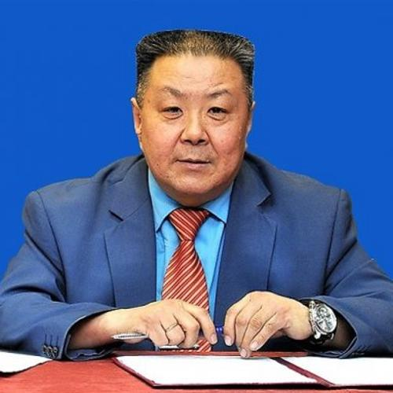

Искренне рад приветствовать всех участников и организаторов открытого конкурса – фестиваля исполнительских работ детских школ искусств Республики Тыва «Радуга искусств - 2024».
Поздравляю всех с этим знаменательным событием в культурной жизни Республики Тыва! Этот конкурс – фестиваль собирает лучших среди одаренных и талантливых детей в области искусств республики и гостей из других регионов.
Уверен, что фестиваль будет способствовать расширению культурного сотрудничества между регионами страны. Особую радость вызывает то, что на равных правах со звездами исполнительского искусства выступают юные дарования, уже успевшие достойно проявить себя на всероссийском и международном уровнях.
От всей души желаю всем участникам фестиваля вдохновения и творческих открытий, а гостям этого праздника музыкального искусства – ярких впечатлений от общения с прекрасным!

Министр культуры Республики Тыва
В.С.Чигжит

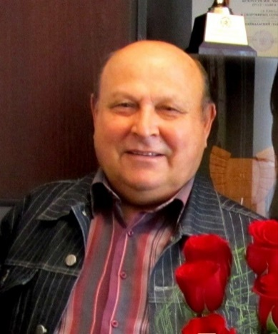 | Милые участники!

Конкурс - фестиваль неизменно приковывают к себе внимание подлинных ценителей музыкального искусства, а также, что немаловажно, представителей самой широкой аудитории. Уверен, что и на этот раз конкурс станет подлинным праздником музыкального искусства.
Радуга искусств занимает особое место в культурной жизни Тывы. Это не только соревнование, но и открытие новых талантов. Вот уже, 27 год конкурс остается путеводной звездой для юных исполнителей, ступенью в мир профессионального искусства.
Поздравляем всех участников конкурса! Желаем юным музыкантам с чувством вдохновения исполнить конкурсные произведения, членам жюри и слушателям – незабываемых впечатлений!
педагог, директор Кызылского колледж искусств с 1982 – 2012 гг.
В.В.Нагорный

ПРОГРАММА
номинации «Хоомей»
I младшая возрастная категория (9 – 11 лет включительно)
- Куулар Санчы – 9 лет. МБУ ДО «ДШИ им Д. Хуреш-оола с. Тээли»
Преподаватель: Салчак Белек Омакович

- «Алажымны»
- Хоомей сыгыт
2.Монгуш Салгал - 11 лет. МБУ ДО «Чаданская ДШИ им. К.Ч. Тамдына»
Преподаватель: Куулар Владимир Хуналдайович

1.Дурген чугаа, хоомей.
Борбан.

- Хурен-оол Доржу – 9 лет. МБУ ДО «ДШИ им. Д. Хуреш-оола»
Преподаватель: Салчак Белек Омакович
Концертмейстер: Салчак Белек Омакович

- «Алажымны» из репертуара Хунаштаар-оол Ооржак
- Концертный номер

4.Монгуш Чаян – 10 лет. МБУ ДО «Межегейская ДШИ им. М. Мунзука»
Преподаватель: Мунзук Радик Семенович

1.Сыгыт, хоомей, каргыраа

5.Ондар Арзылан – 10 лет. МБУ ДО ДШИ пгт. Каа-Хем
Преподаватель: Ондар Айбек Командаевич

1. Кожамык, хоомей
2. Борбан, сыгыт

II средняя возрастная категория (от 12 до 14 лет)

- Куулар Артыш – 13 лет. МБУ ДО ДШИ пгт. Каа-Хем
Преподаватель: Ондар Айбек Командаевич

1.Кожамык, ххомей
2.Борбан, Сыгыт.

- Бегзи Чоргаар – 13 лет. МБУ ДО «Чаданская ДШИ им. К.Ч. Тамдына»
Преподаватель: куулар Владимир Хуналдайович

1.Кожан ырылар
2.Сыгыт, хоомей

- Ооржак Сергек – 13 лет. МБУ ДО «Чаданская ДШИ им. К.Ч. Тамдына»
Преподаватель: Ондар Айбек Командаевич

1.Кожан ырылар
2.Сыгыт, хоомей

- Наскыл-оол Доржу - 13 лет. МБУ ДО «ДШИ им. М. А. Хомушку с. Кызыл-Мажалык»
Преподаватель: Куулар Владимир Хуналдайович.
1. Кожамыктар
2.Сыгыт, хоомей.

- Маадыр-оол Радж – 13 лет. МБУ ДО «ДШИ им. Б. Байынды» Чаа-Хольского кожууна
Преподаватель: Чолдак-Кара Аракчаа Викторович

1.Разновидности Каргыраа
2.Кожан (соло)

- Хертек Шойгу – 14 лет. МБУ ДО «ДШИ им. Д. Хуреш-оола с. Тээли»
Преподаватель: Салчак Белек Омакович

1.Хоомей, сыгыт
2.Манчурек.

- Балдан Орлан лет. «МБУ ДО Бай-Хаакская ДШИ»
Преподаватель:

1.
2.

III старшая возрастная категория (от 15 до 17 лет)

1.Кыргыс Станислав – 14 лет. МБУ ДО ДШИ пгт. Каа-Хем
Преподаватель: Ондар Айбек Командаевич

1.Кожамык, хоомей, сыгыт
2.Борбан, каргыраа, эзенги

2. Саая Чингис - 15 лет. МБУ ДО ДШИ им. М.А.Хомушку с. Кызыл-Мажалык
Преподаватель: Куулар Владимир Хуналдайович.
1.Хоомей, сыгыт

3. Саая Евгений - 15 лет. МБУ ДО «Чаданская ДШИ им. К.Ч. Тамдына»
Преподаватель: Куулар Владимир Хуналдайович.

1.Кожаннар
2.Хоомей, сыгыт

4. Бегзи Кудай-Даржаа - 14 лет. МБУ ДО ДШИ им. М.А.Хомушку с. Кызыл-Мажалык
Преподаватель: Куулар Владимир Хуналдайович.

1.Хоомей, сыгыт.

Ансамбль 1 возрастная категория «Хоомей»

1. Ансамбль «Мажалык». МБУ ДО ДШИ им. М.А.Хомушку с. Кызыл-Мажалык
Преподаватель: Куулар Владимир Хуналдайович.

1.ТНП Бистин Тыва
2.ТНП аа-шуу Декей-оо

Состав: Саая Чингис
Бегзи Кудай-Даржаа
Наскыл-оол Доржу
Сандан Бадан
Ооржак Тамиран
Ооржак Тавырга

2.Ансамбль «Кенгирге». МБУ ДО Чаданская ДШИ им. К. Ч. Тамдына
Преподаватель: Куулар Владимир Хуналдайович.

1.«Холдун Аъттары»
2.«Бистин Тыва»

Состав: Сарыглар Дайза
Монгуш Чараш-оол
Норбу Онза
Норбу Сайын-Белек
Норбу Артыш
Монгуш Самдан
Монгуш Салгал

3.Ансамбль «Эдер-Куй». МБУ ДО «ДШИ им Д. Хуреш-оола с. Тээли»
Преподаватель: Докпак Сиома Адыг-оолович.

1. ТНП «Тывам чери»
Кожамык посвященное участникам СВО

Состав: Сарыг-оол Шимет
Ананды Белек
Байыс Айыс
Салчак Ачылыг
Эреге Айыр-Санаа
Очур-оол Авырга

4.Ансамбль «Оваа». МБУ ДО «ДШИ им Д. Хуреш-оола с. Тээли»
Преподаватель: Салчак Белек Омакович.

1.ТНП «Дынгылдай»
2.ТНП «Эки аъттар»

Состав: Хурен-оол Доржу
Куулар Санчы
Хертек Айдаш
Хертек Ай-Белек
Доре Доржу

5.Ансамбль «Эртине-Булаа» МБУ ДО «Межегейская ДШИ им. М. Мунзука»
Преподаватель: Мунзук Радик Семенович

- «Эки аъттар»
- «Бээзин»
Состав: Коожап Алдар -12 лет
Монгуш Чаян -10лет
Симчит Алдын – 10 лет

2 возрастная категория

1.Ансамбль «Хавырга». МБУ ДО ДШИ пгт. Каа-Хем
Преподаватель: Ондар Айбек Командаевич

- «Эки аъттар»
- «Декей-оо»
Состав: Кыргыс Станислав – 14 лет
Куулар Артыш – 13 лет
Ондар Арзылан – 10 лет
Кужугет Аганак – 10 лет
Аракчаа Найдан – 9 лет.

3 возрастная категория
1.Ансамбль «Монгун-Оваа». МБУ ДО Мугур-Аксынская ДШИ с.Мугур-Аксы
Преподаватель: Донгак Алдын-Херел Олегович

1.ТНП Арбын оссун»
2.ТНП «Аъттар»

2.Ансамбль «Кенгирге». МБУ ДО «Чаданская ДШИ им. К.Ч. Тамдына»
Преподаватель: Куулар Владимир Хуналдайович.

1.Баштапк ыры
2. Дынгылдай

Состав: Бегзи Чоргаар
Ооржак Сергек
Саая Евгений

Номинация «Сольное народное пение»
1 младшая возрастная категория (от 8 до 11 лет)

1.Иргит Нонзела – 10 лет. МБУ ДО «Кызыл-Хаинская ДШИ»
Преподаватель: Конгаржап Даяна Шолбан-ооловна
Концертмейстер: Конгаржап Даяна Шолбан-ооловна

1.ТНП «Ырлажыылы», «Дангылдай»

2.Согаа Монгун-Ай – 10 лет. МБУ ДО «Межегейская ДШИ им. М. Мунзука»
Преподаватель: Согаа Снежана Владимировна

1.ТНП «Одарладып семиртиили»
2.ТНП «Кадарчы»

3.Тумат Аялга – 10 лет. МБУ ДО «Хайыраканская ДШИ»
Преподаватель: Серен Ардана Андреевна

- «Колхозчу мен»
- «Одугей-Тайга»

4.Хомушку Субудай – 11 лет. «МБУ ДО ДШИ им. Д. Хуреш-оола с. Тээли»
Преподаватель: Хомушку Айдана Вадимовна
Концертмейстер: Салчак Белек Омакович

- «Колхозчу мен»
- «Бай-ла Тайгам»

5.Саая Сахаяна – 11 лет. МБУ ДО Мугур-Аксынская ДШИ с.Мугур-Аксы
Преподаватель: Кужугет Байлак Николаевна

- ТНП «Одарладып семиртиили»
ТНП «Чашпы-Хем»

6.Дотпей-оол Дарийна – 11 лет. МБУ ДО «Хайыраканская ДШИ»
Преподаватель: Серен Ардана Андреевна

- «Межегей»
- «Тоора-ла Хемим»

7.Ундун Мирослава – 11 лет. МБУ ДО «Хайыраканская ДШИ»
Преподаватель: Серен Ардана Андреевна

- «Одарладып семиртиили»
- «Кошкун арат»

2 средняя возрастная категория (от 12 до 14 лет)

1.Кенденова Севилья – 12 лет. МБУ ДО «Хайыраканская ДШИ»
Преподаватель: Серен Ардана Андреевна

- «Теве-Хая»
- «Артыы-сайыр»
2.Доспан Сырга – 12 лет. МБУ ДО «Хайыраканская ДШИ»
Преподаватель: Серен Ардана Андреевна

- «Дошпулуурум»
- «Ээрбек аксы»

3.Тюлюш Ариуна – 13 лет. МБУ ДО «Дус-Дагская ДШИ»
Преподаватель: Маадыр-оол Айраа Алексеевна
Концертмейстер: Сат Шоваа Черлиг-оолович

1.ТНП «Колхозчу мен»
2. «Каттырымзап орган ышкаш»

4.Ойнаров Чаймир – 13 лет. «МБУ ДО Бай-Хаакская ДШИ»
Преподаватель: Монгуш Чаяна Борисовна
Концертмейстер: Овсянников Сергей Константинович

1.ТНП «Интернационал»
2.ТНП «Колхозчу мен»

5.Оюн Чигжена – 14 лет. «МБУ ДО Бай-Хаакская ДШИ»
Преподаватель: Монгуш Чаяна Борисовна
Концертмейстер: Овсянников Сергей Константинович

1.ТНП «Чашпы хем»
2.Кожамык

6.Сарыглар Дамырак - . «МБУ ДО ДШИ им. Д. Хуреш-оола с. Тээли»
Преподаватель: Хомушку Айдана Вадимовна

- «Ырлажыылы»
- «Хандагайты»

7.Ховалыг Чодураа – 11 лет. МБОУ ДО ДШИ им.Хунаштаар-оол Ооржак с.Алдын-Маадыр
Преподаватель: Ооржак Чечен Сонгар-ооловна
Концертмейстер: Монгуш Эртине Эресович

1.ТНП «Колхозчу мен»
2.РНП «Во поле береза стояла»

3 старшая возрастная категория (от 15 до 17 лет)

1.Сат Снежана – 17 лет. МБУ ДО «Чаданская ДШИ им. К.Ч. Тамдына»
Преподаватель: Куулар Владимир Хуналдайович.

1.ТНП «Чашпы хем»
2. «Колхозчу мен»

АНСАМБЛЕВОЕ ИСПОЛНИТЕЛЬСТВО
1 возрастная категория (8-11 лет включительно)
6.Ансамбль «Биче шоол». МБУ ДО ДШИ с. Сукпак
Преподаватель: Хуурак Алтынай Борисовна
Концертмейстер: Сагаачы Чойгана Федоровна.

1.ТНП «Самгалтай»
2.ТНП «Калдак-Хамар»

Состав: Монгуш Тензин- 10 лет
Чимит Сонам-Доржу-10 лет
Хурак-оол Найдан – 11 лет
Бурбужук Сайын-Белек – 11 лет
Делгер-оол Милада – 11 лет
Сарыглар Увээнчи – 10 лет
Сарыглар Доржу – 10 лет

